3.Маршрут движения организованных групп детей от ГБОУ «ЛШ №14» к центральной библиотеке 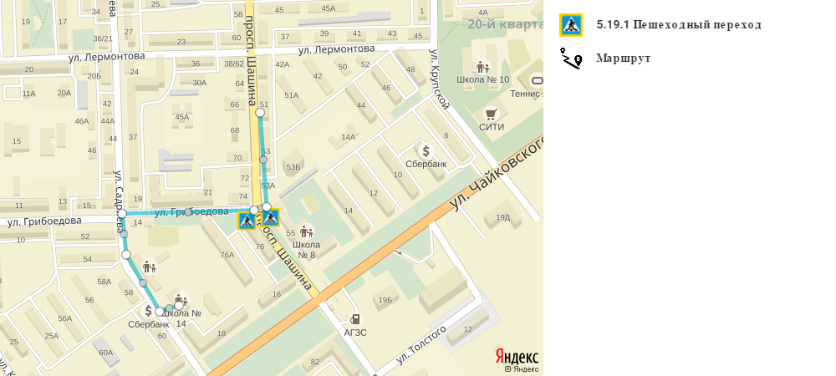
Маршрут движения организованных групп детей от ГБОУ «ЛШ №14» к краеведческому музею

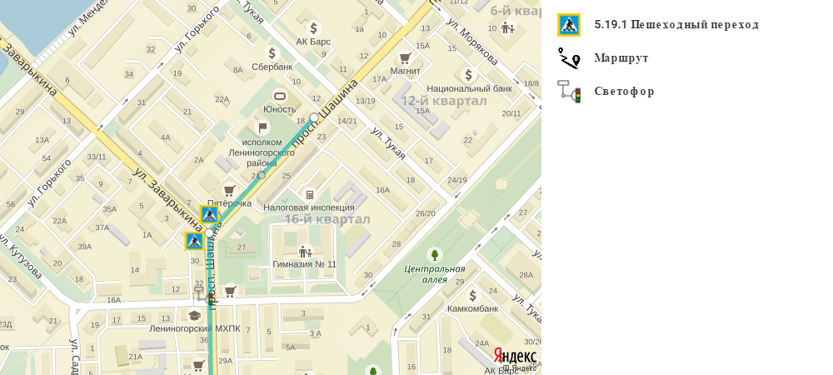

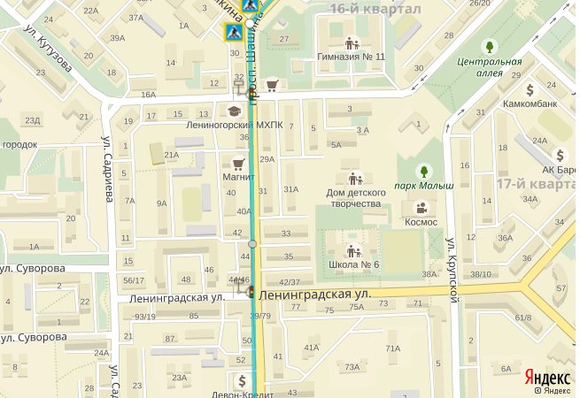

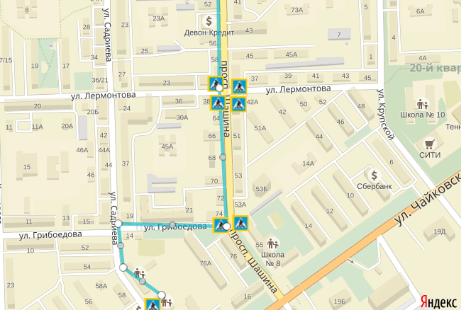

Маршрут движения организованных групп детей от ГБОУ «ЛШ №14» к Дому детского творчества
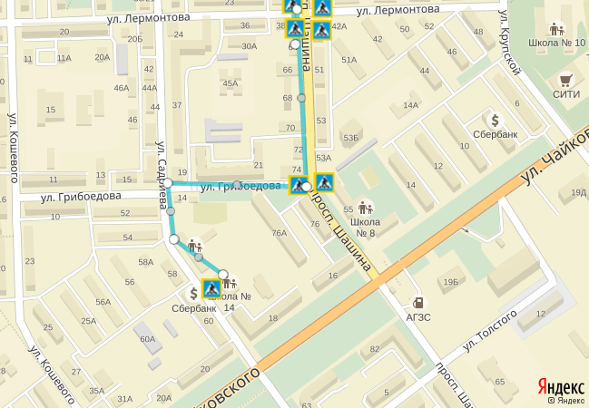
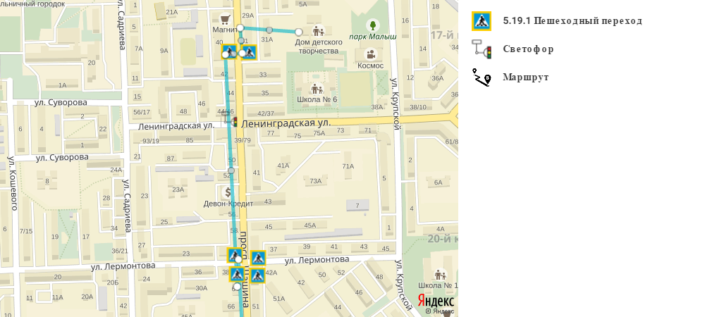

Маршрут движения организованных групп детей от ГБОУ «ЛШ №14» ко Дворцу культуры
